三、需求规格说明书

1．引言 2
1.1编写目的 2
1.2项目背景 2
1.3定义 2
1.4参考资料 3
2．任务概述 3
2.1目标 3
2.2运行环境 3
2.3条件与限制 3
3．数据描述 4
3.1静态数据 4
3.2动态数据 4
3.3数据库介绍 4
3.4数据词典 6
4．功能需求 8
4.1功能划分 8
4.2功能描述 20
5．性能需求 21
5.1数据精确度 21
5.2时间特性 21
5.3适应性 22
6．运行需求 22
6.1用户界面 22
6.2硬件接口 22
6.3软件接口 22
6.4故障处理 23
7．其它需求 23

1．引言

1.1编写目的
本需求说明书是为了构建实验室药品管理项目而编写，主要面向系统开发及设计人员。 本说明书是整个系统构建的依据，它对以后阶段的工作起指导作用，任何系统开发工作都要以此为依据，进行相应的开发，在完成所要求的基础功能的同时，可以做一定的扩展，但是不能偏离本文所既定的系统开发方向。
另一方面，本需求说明书对项目的开发做了详细的规划，确保能够准确及时地完成整个项目的开发。同时本文也是项目完成后系统验收的依据。

1.2项目背景
- 项目的委托单位、开发单位和主管部门
本项目由上硅所碳化物课题组提出
- 该软件系统与其他
该系统的使用者为上海硅酸盐研究所碳化物课题组所有学生和职工。该系统与其他系统没有关联。

1.3定义
日常行为活动 | 在每学期中参加的学校，院系等组织的活动，包括学院卫生，征文比赛，校运会，国旗班等。
个性发展活动 | 学生在竞赛，学生活动等方面的优秀表现，像班委，学生会，省级以上竞赛等
体能 | 学校每学期进行的体能测试项目，包括跳远，1000米跑步等项目

1.4参考资料
- 项目经核准的计划任务书
- 项目开发计划
- 软件工程文档模板
- 史济民等 《软件工程——原理、方法与应用》（第二版） 高等教育出版社

2．任务概述

2.1目标
本系统旨在开发一个实验室药品管理系统，它将实现药品的添加与删除，药品相关信息的查询。管理员可以对药品管理。

2.2运行环境
操作系统：linux
支持环境：django1.3及以上
数 据 库：Mysql

2.3条件与限制
- 开发期限为2018.4.27-2018.5.1共4天
- 开发语言为python语言。
- 开发设备为个人电脑以及机房电脑。
- 界面友好，适当扩展。
- 无经费预算。
- 最终成果为：最终成品和各种开发文档。

3．数据描述

3.1静态数据
所谓静态数据，指在运行过程中主要作为参考的数据，它们在很长一段时间内不会发生变化。具体包括：药品基本信息，管理员基本信息。

3.2动态数据
所谓动态数据，包括所有在运行中要发生变化的数据以及在运行中要输入、输出的数据。具体包括：药品信息，批准老师信息。

3.3数据库介绍
描述数据库系统ER图

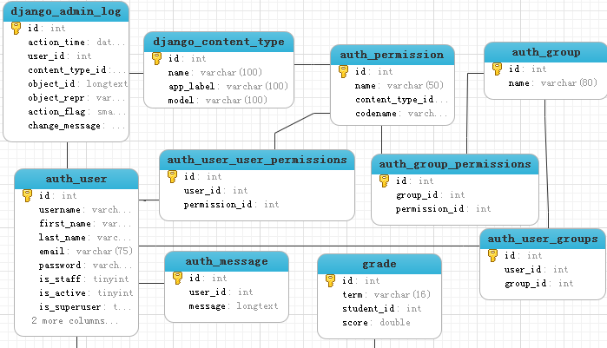
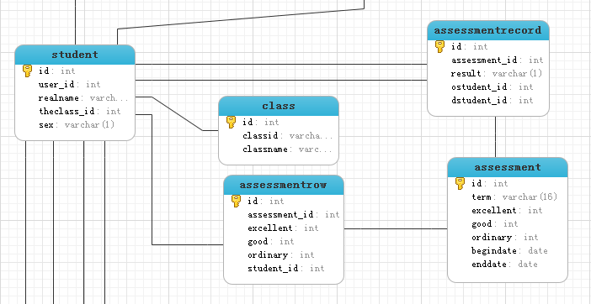
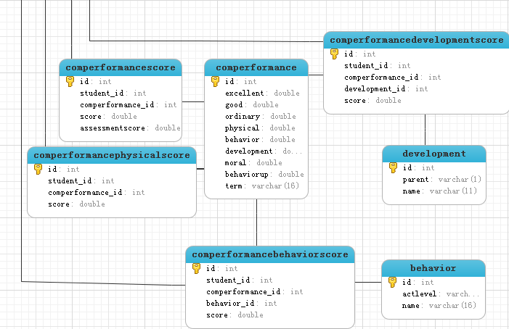

3.4数据词典
名字：管理员信息
描述：每一位管理员的具体信息
定义：管理员信息=编号+用户名+密码
编号：数据库自动产生
用户名：六位以上字符串，首字符为字母
密码：六位以上字符串

名字：学生信息
描述：每一位学生的具体信息
定义：学生信息=编号+姓名+学号+密码+性别+班级
编号：数据库自动产生
姓名：2—4个汉字
学号：9位数字组成
密码：初始化是6个0，修改后6位以上字符串
性别：男或女
班级：由7位数字组成

名字：互评设置信息
描述：每一次互评设置的具体信息
定义：互评设置信息=编号+开始日期+结束日期+学期+优比例+良比例+中比例
编号：数据库自动产生
开始日期：必须是今天及以后格式2012/12/24
结束日期：必须在开始日期之后，格式与其相同
学期：前四位数字后两位汉字
优比例：两位数字
良比例：两位数字
中比例：两位数字
三者相加为100

名字：班级信息
描述：每一个班级的具体信息
定义：班级信息=编号+班级名称+班号
编号：数据库自动产生
班级名称：由2—6个汉字组成
班号：由7位数字组成

名字：互评信息
描述：每一次互评的具体信息
定义：互评信息=编号+互评设置+评价同学+被评价同学+评价
编号：数据库自动产生
评价同学：9位数字组成
被评价同学：9位数字组成
评价：优，良，中三者之一
名字：成绩信息
描述：每一学期成绩的具体信息
定义：成绩信息=编号+学期+同学+成绩
编号：数据库自动产生
学期：前四位数字后两位汉字
同学：9位数字组成
成绩：由excel表导入

名字：日常活动信息
描述：每一种日常活动的具体信息
定义：日常活动信息=编号+级别(学校和学院)+活动名称
编号：数据库自动产生
级别：学校和学院
活动名称：没有限制
名字：个性发展信息
描述：每一种个性发展的具体信息
定义：个性发展信息=编号+个性发展大类+个性发展名称
编号：数据库自动产生
个性发展大类：互评分，体能分，基础分，各项加分
个性发展名称：没有限制

名字：综合成绩设置信息
描述：每一次综合成绩设置的具体信息
定义：综合成绩设置信息=编号+优分数+良分数+中分数+体能分数+日常行为基础分+单项最高分+日常行为最高分+学期
编号：数据库自动产生
优分数：40
良分数：35
中分数：30
体能分数：0或5
日常行为基础分：35
单项最高分：2
日常行为最高分：55
学期：前四位数字后两位汉字

名字：日常活动成绩信息
描述：每一个日常活动成绩的具体信息
定义：日常活动成绩信息=编号+日常活动+同学+综合成绩设置+分数
编号：数据库自动产生
日常活动：没有限制
同学：9位数字组成
分数：根据实际情况添加，是数字即可。

名字：个性发展成绩信息
描述：每一个个性发展成绩的具体信息
定义：日常活动成绩信息=编号+个性发展+同学+综合成绩设置+分数
编号：数据库自动产生
同学：9位数字组成
分数：数字即可

名字：体能成绩信息
描述：体能成绩的具体信息
定义：体能成绩信息=编号+同学+综合成绩设置+分数
编号：数据库自动产生
同学：9位数字组成
分数：0或5

3.5数据采集
采集方式为：
- 通过用户直接在软件界面录入信息，然后将录入的信息写入数据库存储
2）通过从学校数据库导出纯成绩到excel表，在将成绩导入到系统中。

4．功能需求

4.1功能划分

同学用例图：
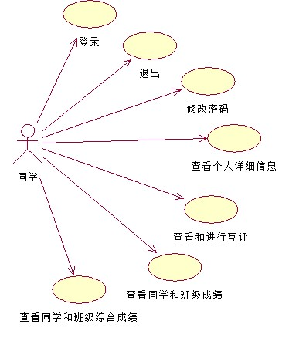

用例描述：
1.同学登录：基本事件路径
1.1同学输入正确的学号（由九位数字组成），正确的密码（6位以上字符）
1.2同学输入正确的验证码
1.3同学成功登陆系统
同学登录：输入错误信息：可选事件路径
2.1输入错误的学号格式
2.2显示输入的学号格式不正确重新填写，直到正确
2.3输入登录信息为空
2.4显示输入信息不能为空，直到填写为止
2.5输入错误的密码
2.6显示密码错误，重新输入密码直到正确为止
2.7用户忘记密码，可找管理员初始化密码
2.8输入错误的验证信息
2.9同学刷新验证信息，重新填写直到正确为止。
2.同学退出：基本事件路径
1.1学生点击退出按钮
1.2弹出提示框是否要退出系统
1.3学生点击“是”
1.4成功退出
同学退出：可选事件路径
2.1学生点击退出按钮
2.2弹出提示框是否要退出系统
2.3学生点击“否”
2.4没有退出，继续使用系统
3.同学修改密码：基本事件路径
1.1同学点击修改密码按钮
1.2弹出修改密码对话框
1.3输入两次新的密码
1.4成功修改密码
同学修改密码：可选事件路径
2.1同学点击修改密码按钮
2.2弹出修改密码对话框
2.3输入两次新的密码不一样
2.4系统提示两次输入的不同，重新输入，直到两次输入相同为止
2.5同学放弃修改密码，点击修改密码对话框关闭按钮
2.6弹出对话框是否放弃修改密码
2.7同学选择“是”
2.8退出修改密码对话框
2.9同学选择“否”
2.10继续修改密码
4.同学查看个人详细信息：基本事件路径（无可选事件路径）
1.1学生点击查看个人信息按钮
1.2系统显示出同学的个人信息，包括学号，姓名，班级，性别。
5.同学查看互评：基本事件路径（无可选事件路径）
1.1学生点击互评管理按钮
1.2学生点击查看互评按钮
1.3系统显示学生各个学期的互评信息，包括优，良，中的个数
6. 同学进行互评：基本事件路径
1.1学生点击互评管理按钮
1.2学生点击进行互评按钮
1.3系统显示同班同学的信息和互评信息
1.4点击选中某位同学所在的那一行，进行互评
1.5点击优，良，中按钮中的一个即给所互评的同学进行评价
1.6重复班级人数次评价完成本学期的评价
同学进行互评：修改互评：可选事件路径
2.1学生点击互评管理按钮
2.2学生点击进行互评按钮
2.3选择要修改的互评所在的那一行
2.4点击优，良，中按钮
2.5如果个数超过系统规定的个数，系统弹出提示框所选个数超过应有个数，重新进行修改
7.查看同学班级成绩：基本事件路径
1.1点击成绩管理按钮
1.2点击查看班级同学成绩按钮
1.3系统显示班级同学成绩
查看同学班级成绩：可选事件路径
2.1点击成绩管理按钮
2.2点击查看班级同学成绩按钮
2.3点击打印按钮
2.4打印班级同学成绩
2.5点击导出按钮
2.6导出对应班级的excel，pdf表
8.查看同学和班级综合成绩：基本事件路径
1.1点击成绩管理按钮
1.2点击查看班级同学综合成绩按钮
1.3系统显示班级同学综合成绩
查看同学和班级综合成绩：可选事件路径
2.1点击成绩管理按钮
2.2点击查看班级和同学综合成绩按钮
2.3点击打印按钮
2.4打印班级同学成绩
2.5点击导出按钮
2.6导出对应班级的excel，pdf表

管理员用例图：
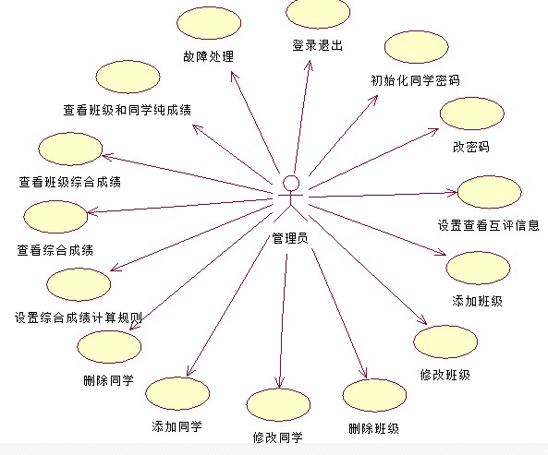
用例描述：
1.管理员登录：基本事件路径
1.1管理员输入正确的用户名（由6位以上字符组成），正确的密码（6位以上字符）
1.2管理员输入正确的验证码
1.3管理员成功登陆系统
.管理员登录：输入错误信息：可选事件路径
2.1输入错误的用户信息格式
2.2显示输入的用户信息格式格式不正确重新填写，直到正确
2.3输入登录信息为空
2.4显示输入信息不能为空，直到填写为止
2.5输入错误的密码
2.6显示密码错误，重新输入密码直到正确为止
2.7填写的用户名不存在
2.8显示用户名不存在，填写其他的用户名，直到用户名存在为止
2.9输入错误的验证信息
2.10同学刷新验证信息，重新填写直到正确为止。
2.管理员退出：基本事件路径
1.1管理员点击退出按钮
1.2弹出提示框是否要退出系统
1.3管理员点击“是”
1.4成功退出
.管理员退出：可选事件路径
2.1管理员点击退出按钮
2.2弹出提示框是否要退出系统
2.3管理员点击“否”
2.4没有退出，继续使用系统
3.管理员修改密码：基本事件路径
1.1.管理员点击修改密码按钮
1.2弹出修改密码对话框
1.3输入两次新的密码
1.4成功修改密码
.管理员修改密码：可选事件路径
2.1.管理员点击修改密码按钮
2.2弹出修改密码对话框
2.3输入两次新的密码不一样
2.4系统提示两次输入的不同，重新输入，直到两次输入相同为止
2.5管理员放弃修改密码，点击修改密码对话框关闭按钮
2.6弹出对话框是否放弃修改密码
2.7.管理员选择“是”
2.8退出修改密码对话框
2.9.管理员选择“否”
2.10继续修改密码
4.管理员初始化同学密码：基本事件路径
1.1点击学生管理按钮
1.2点击选择需要进行初始化密码的同学的那一行
1.3管理员点击初始化密码按钮即可
5.管理员设置查看互评信息：基本事件路径
1.1 管理员点击互评管理按钮
1.2 设置互评信息，点击设置互评信息按钮
1.3 系统弹出设置互评信息对话框，包括学期、优良中比例、开始和结束日期
1.4 点击确定
管理员设置查看互评信息：可选事件路径
2.1管理员点击互评管理按钮
2.2设置互评信息，点击设置互评信息按钮
2.3 设置优良中比例，相加之后超过100
2.4 系统弹出对话框，优良中相加之和应为100
2.5 用户修改，直到正确为止
6：管理员添加班级：基本事件路径
  - 点击班级管理按钮
  - 显示班级管理界面，管理员点击添加班级按钮
  - 系统弹出班级信息对话框，包括班号（由7位数字组成）和班级名称（由2-6个汉字组成）
  - 点击确定，添加班级成功
管理员添加班级：可选事件路径
  - 点击班级管理按钮
  - 显示班级管理界面，管理员点击添加班级按钮
  - 用户输入错误班号，系统弹出对话框，显示输入的名称不符合要求
  - 用户修改输入，直到正确为止
  - 管理员输入已存在的班号，系统弹出对话框显示该班号已存在
  - 管理员输入错误的班级名称，系统弹出对话框，显示输入的名称不符合要求
  - 用户修改输入，直到正确为止

7：管理员修改班级：基本事件路径
  - 点击班级管理按钮
  - 显示班级管理界面，管理员选中一行，点击修改班级按钮
1.3 弹出修改班级对话框，包括班号（由7位数字组成）和班级名称（由2-6个汉字组成）
1.4修改班级信息
1.5点击确定按钮，成功修改班级
管理员修改班级：可选事件路径
2.1 点击班级管理按钮
2.2 管理员未选中要修改的班级，点击修改按钮，系统弹出对话框，显示需选中一行
2.3管理员选中一行，点击修改按钮，系统弹出修改框
2.4用户输入错误班号，系统弹出对话框，显示输入的名称不符合要求
2.5管理员输入已存在的班号，系统弹出对话框显示该班号已存在
2.6管理员输入错误的班级名称，系统弹出对话框，显示输入的名称不符合要求
2.7用户修改输入，直到正确为止

8：管理员删除班级：基本事件路径
  - 点击班级管理按钮
  - 显示班级管理界面，管理员选中一行，点击删除班级按钮
  - 删除班级成功
管理员删除班级：可选事件路径
2.1 点击班级管理按钮
2.2 管理员未选中要删除的班级，点击删除按钮，系统弹出对话框，显示需选中一行
2.3管理员选中一行，点击删除按钮
2.4弹出是否删除班级，用户点击是
2.5删除班级成功
2.3管理员选中一行，点击删除按钮
2.4弹出是否删除班级，用户点击取消
2.5未删除班级
9：管理员添加同学：基本事件路径
1.1 点击同学管理按钮
1.2 显示同学管理界面，管理员点击添加同学按钮
1.3 系统弹出同学信息对话框，包括学号（由9位数字组成）和姓名（由2-4个汉字组成） ，性别（男或女），班级（由7位数字组成）
  - 点击确定，添加同学成功
管理员添加同学：可选事件路径
  - 点击同学管理按钮
  - 显示同学管理界面，管理员点击添加同学按钮
  - 用户输入错误学号，系统弹出对话框，显示输入的学号不符合要求
  - 用户修改输入，直到正确为止
  - 管理员输入已存在的学号，系统弹出对话框显示该学号已存在
  - 管理员输入错误的姓名，系统弹出对话框，显示输入的姓名不符合要求
  - 用户修改输入，直到正确为止

10：管理员修改同学：基本事件路径
  - 点击同学管理按钮
  - 显示同学管理界面，管理员选中一行，点击修改同学按钮
1.3 弹出修改同学信息对话框，包括学号（由9位数字组成）和姓名（由2-4个汉字组成） ，性别（男或女），班级（由7位数字组成）
1.4修改同学信息
1.5点击确定按钮，成功修改同学
管理员修改班级：可选事件路径
2.1 点击同学管理按钮
2.2 管理员未选中要修改的同学，点击修改按钮，系统弹出对话框，显示需选中一行
2.3管理员选中一行，点击修改按钮，系统弹出修改框
2.4用户输入错误学号，系统弹出对话框，显示输入的学号不符合要求
2.5管理员输入已存在的学号，系统弹出对话框显示该学号已存在
2.6管理员输入错误的姓名，系统弹出对话框，显示输入的名称不符合要求
2.7用户修改输入，直到正确为止

11. 管理员删除同学：基本事件路径
  - 点击同学管理按钮
  - 显示同学管理界面，管理员选中一行，点击删除同学按钮
  - 删除同学成功
管理员删除班级：可选事件路径
2.1 点击同学管理按钮
2.2 管理员未选中要删除的同学，点击删除按钮，系统弹出对话框，显示需选中一行
2.3管理员选中一行，点击删除按钮
2.4弹出是否删除同学，用户点击是
2.5删除同学成功
2.3管理员选中一行，点击删除按钮
2.4弹出是否删除同学，用户点击取消
2.5未删除同学

12. 管理员设置综合成绩计算规则：基本事件路径
1.1 点击综合成绩设置按钮，系统弹出综合成绩设置界面，
1.2 用户填写各项规则，其中互评成绩40，设置学期（前四位是数字，后两位是汉字），互评最高分40，日常行为最高分55，体能最高分5，优分数40，良分数35，中分数30，单项最高分2，日常行为基础分35
1.3 点击确定按钮，添加设置成功
管理员设置综合成绩计算规则：可选事件路径
  - 点击综合成绩设置按钮，系统弹出综合成绩设置界面，
1.2用户输入错误学期，系统提示要按2012年秋的格式输入
  - 用户修改输入，直到正确为止
1.4 用户填写各项规则，点击确定按钮，添加设置成功

13. 管理员查看班级综合成绩：基本事件路径
1.1点击成绩管理按钮
1.2点击查看班级同学成绩按钮
1.3系统显示班级同学成绩
管理员查看班级综合成绩：可选事件路径
2.1点击成绩管理按钮
2.2点击查看班级同学成绩按钮
2.3点击打印按钮
2.4打印班级同学成绩
2.5点击导出按钮
2.6导出对应班级的excel，pdf表
14．管理员查看班级和同学纯成绩：基本事件路径
1.1点击成绩管理按钮
1.2点击查看班级同学纯成绩按钮
1.3系统显示班级同学纯成绩
查看同学和班级综合成绩：可选事件路径
2.1点击成绩管理按钮
2.2点击查看班级和同学纯成绩按钮
2.3点击打印按钮
2.4打印班级同学成绩
2.5点击导出按钮
2.6导出对应班级的excel，pdf表

15．管理员进行故障处理：基本事件路径
1.1 管理员在地址栏中网址后加admin，确定回车，进入站点管理页面
1.2 在站点管理页面中修改故障数据

4.2功能描述
编号说明：01为管理员适用，02为同学适用。

编号 | 需求名称 | 描述
0101 | 登录
0102 | 退出
0103 | 添加药品信息
0104 | 删除药品信息
0105 | 查询药品信息
0106 | 修改药品信息
0201 | 查询药品信息

5．性能需求

5.1数据精确度

数据类型 | 数据类型 | 精度
综合成绩 | 浮点型 | 保留2位小数，0~100
纯成绩 | 浮点型 | 保留2位小数，0~100
日期 | YY-MM-DD

5.2时间特性
时间特性 | 时间特性要求
响应时间 | 3秒内
更新处理时间 | 5秒内
数据转换与传输时间 | 2秒内
运行时间 | 24小时可运行

5.3适应性
要求本系统操作简单，运行环境要求比较低，可具有较强适应能力；要达到较强的可扩展性，可以适应一些开发计划的变化；要兼容ie8及其以上版本浏览器和chrome，firefox等所有主流浏览器。
要求满足运行环境在允许操作系统之间的安全转换和与其它应用软件的独立运行要求，与一般软件没冲突情况。

6．运行需求

6.1用户界面
要对用户操作有良好的反馈处理，例如：当管理员添加已经存在的同学时的反馈和添加成功时的反馈。
要方便用户操作，如查询排序等功能要尽可能简单，并以易于查看的方式展示内容，例如要通过折线图展示各个班级的成绩情况。

6.2硬件接口

处理器要求：PentiumⅡ或以上

运行环境：python2.5及以上

内存要求：512MB以上

6.3软件接口
操作系统：windows
数据库：mysql
开发工具：vim，chrome
版本管理：git
开发语言：python，javascripte，html，css
开发框架：django，jquery，datatables，highchats

6.4故障处理
- 数据库错误操作引起数据库链接断开，重新启动软件即可恢复且数据不丢失。
- 断电导致数据库断开链接，重新启动软件可恢复，数据不丢失。
- 用户的输入有错误的情况，对于用户的输入错误应给出适当的改正提示。
- 提供给超级管理员一个相对对立的站点进行故障处理，这个站点应直接操作数据库中数据，不受业务逻辑的限制。

7．其它需求
安全保密：验证登陆，只有加入系统的用户才可以登陆使用，对管理员和同学账号进行正常区分，并通过这使管理员和同学具有不同的功能。如管理员不能查看每位同学对各个同学的互评结果，借以实现无记名投票。并且要求实现验证码功能，来提高安全性。
可维护性：系统应该阻止代码规范，利用mvc原则进行编码，方便系统的维护开发；应具备改正性维护、适应性维护、扩充与完善性维护等。
可理解性：系统应提供完全图形化的界面，尽可能的方便用户进行操作，从而以满足各层次的用户需求，并拥有良好的用户体验。
运行环境可转换性：只需些许改动，该网站便能移植到另一台系统，具有很高的运行环境可转换性。

